Planeador de Viagens para 5 Dias
Dia  1 | Destino: [Para onde vai?]  Onde comer: [O que se come ao pequeno-almoço?]  O que fazer: [Tem bilhetes para um grande espetáculo?]  Onde ficar: [Cabana de praia ou sofá de um amigo?]  Como chegar: [Avião, comboio ou GPS?]
Dia  2 | [Para substituir qualquer texto de marcador de posição (como este), basta selecionar uma linha ou parágrafo de texto e começar a escrever. Para obter os melhores resultados, não inclua espaços à esquerda ou à direita dos carateres na sua seleção.]
Dia  3 | [Para substituir uma fotografia de marcador de posição pela sua, elimine-a. Em seguida, no separador Inserir do friso, clique em Imagem.] | 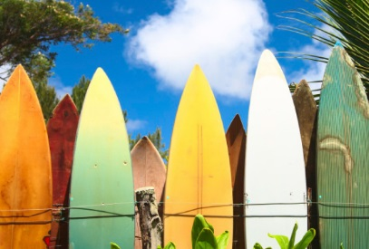
Dia  4 | Destino: [Para onde vai?]  Onde comer: [O que se come ao pequeno-almoço?]  O que fazer: [Tem bilhetes para um grande espetáculo?]  Onde ficar: [Cabana de praia ou sofá de um amigo?]  Como chegar: [Avião, comboio ou GPS?] | 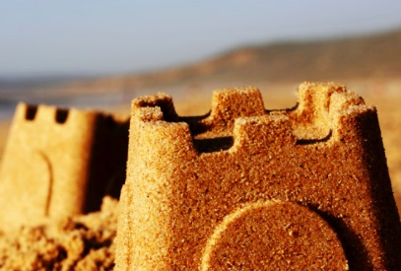
Dia  5 | Destino: [Para onde vai?]  Onde comer: [O que se come ao pequeno-almoço?]  O que fazer: [Tem bilhetes para um grande espetáculo?]  Onde ficar: [Cabana de praia ou sofá de um amigo?]  Como chegar: [Avião, comboio ou GPS?]

